Министерство образования Республики Беларусь

Учреждение образования
БелорусскиЙ государственный университет
информатики и радиоэлектроники

Факультет компьютерных систем и сетей

Кафедра программного обеспечения информационных технологий

оТЧЕТ
по лабораторной работе №2

на тему:

Основы PHP

Выполнил  Студент гр. 551005 |  | И.А. Коваленко
Проверил |  | Д.В. Деменковец

Минск, 2017
- Теоретические сведения по теме лабораторной работы
PHP – это широко используемый язык сценариев общего назначения с открытым исходным кодом. Говоря проще, PHP это язык программирования, специально разработанный для написания web-приложений (сценариев), исполняющихся на Web-сервере. Аббревиатура PHP означает “Hypertext Preprocessor (Препроцессор Гипертекста)".

- Задание на лабораторную работу
Вариант 6: написать скрипт, получающий в качестве параметра командной строки десятичное число и представляющий его в системах счисления от двоичной до 16-тиричной.

Написать элементарный шаблонизатор, выполняющий поиск и подстановку в шаблонах элементов без параметров (например, {TIME}, {DATE} и тому подобное) В качестве шаблонов использовать результат расширенного задания первой лабораторной работы.
Результатом данной работы долен стать скрипт, генерирующий динамически часть содержимого страниц сайта.
Логика работы скрипта такова: определить запрашиваемую страницу, прочитать с диска её исходный код, провести подстановку элементов, отобразить результат.
Если вам хватает знаний, вы можете сразу переходить к разработке более универсального механизма обработки шаблонов – фактически к написанию собственного шаблонизатора, который мог бы выполнять такие действия как: сборка шаблона из подшаблонов, подстановка данных из конфигурационных файлов, базы данных и динамически сформированных значений переменных (массивов).

- Снимки экрана
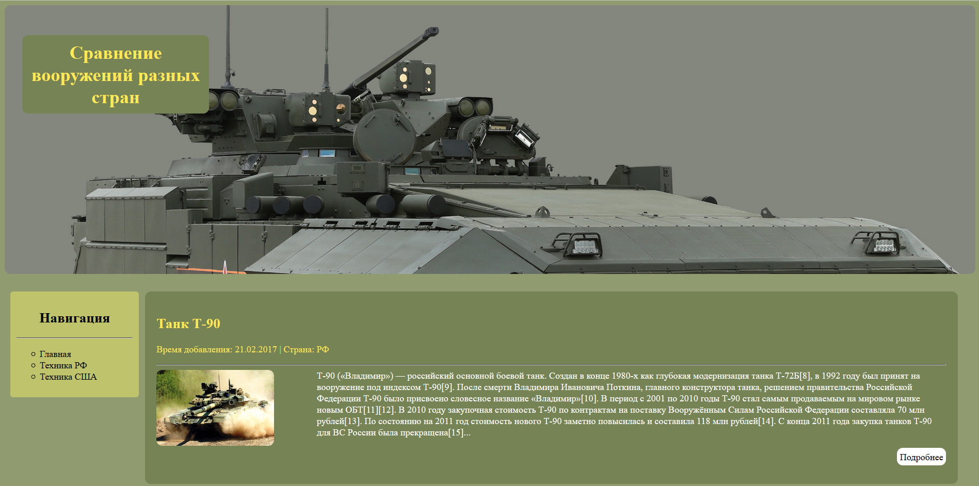
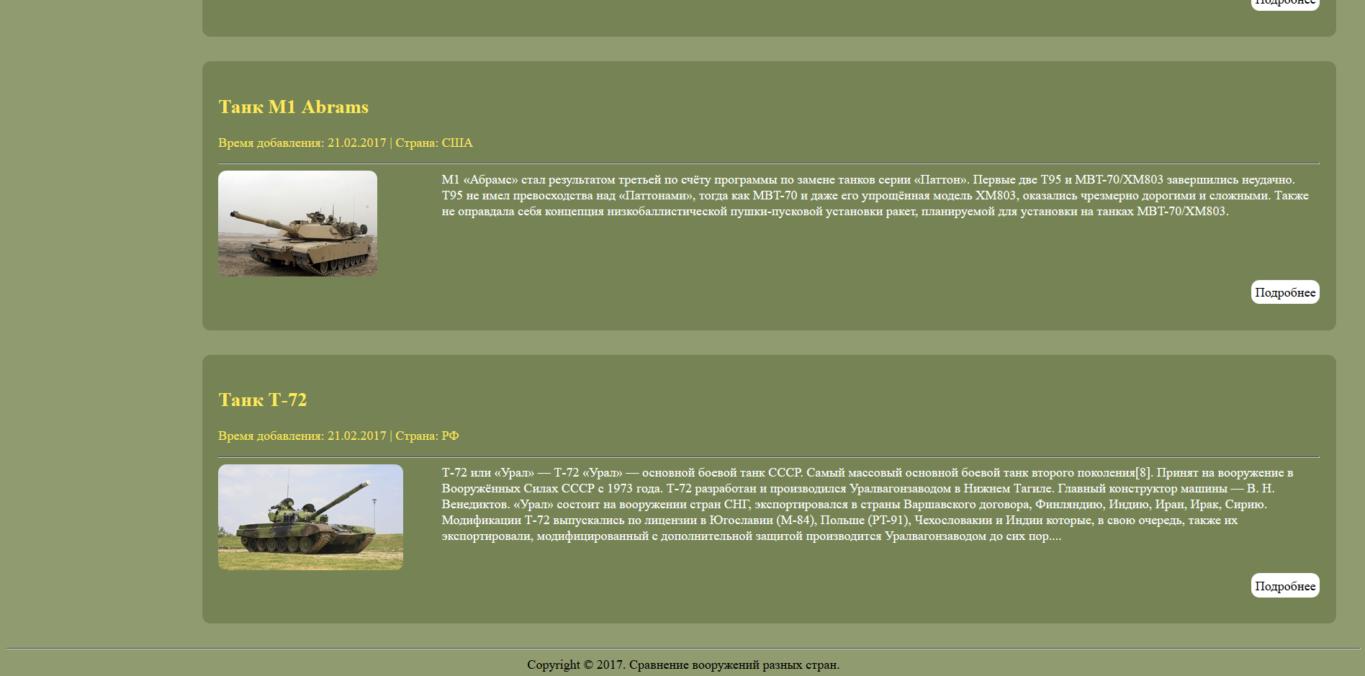
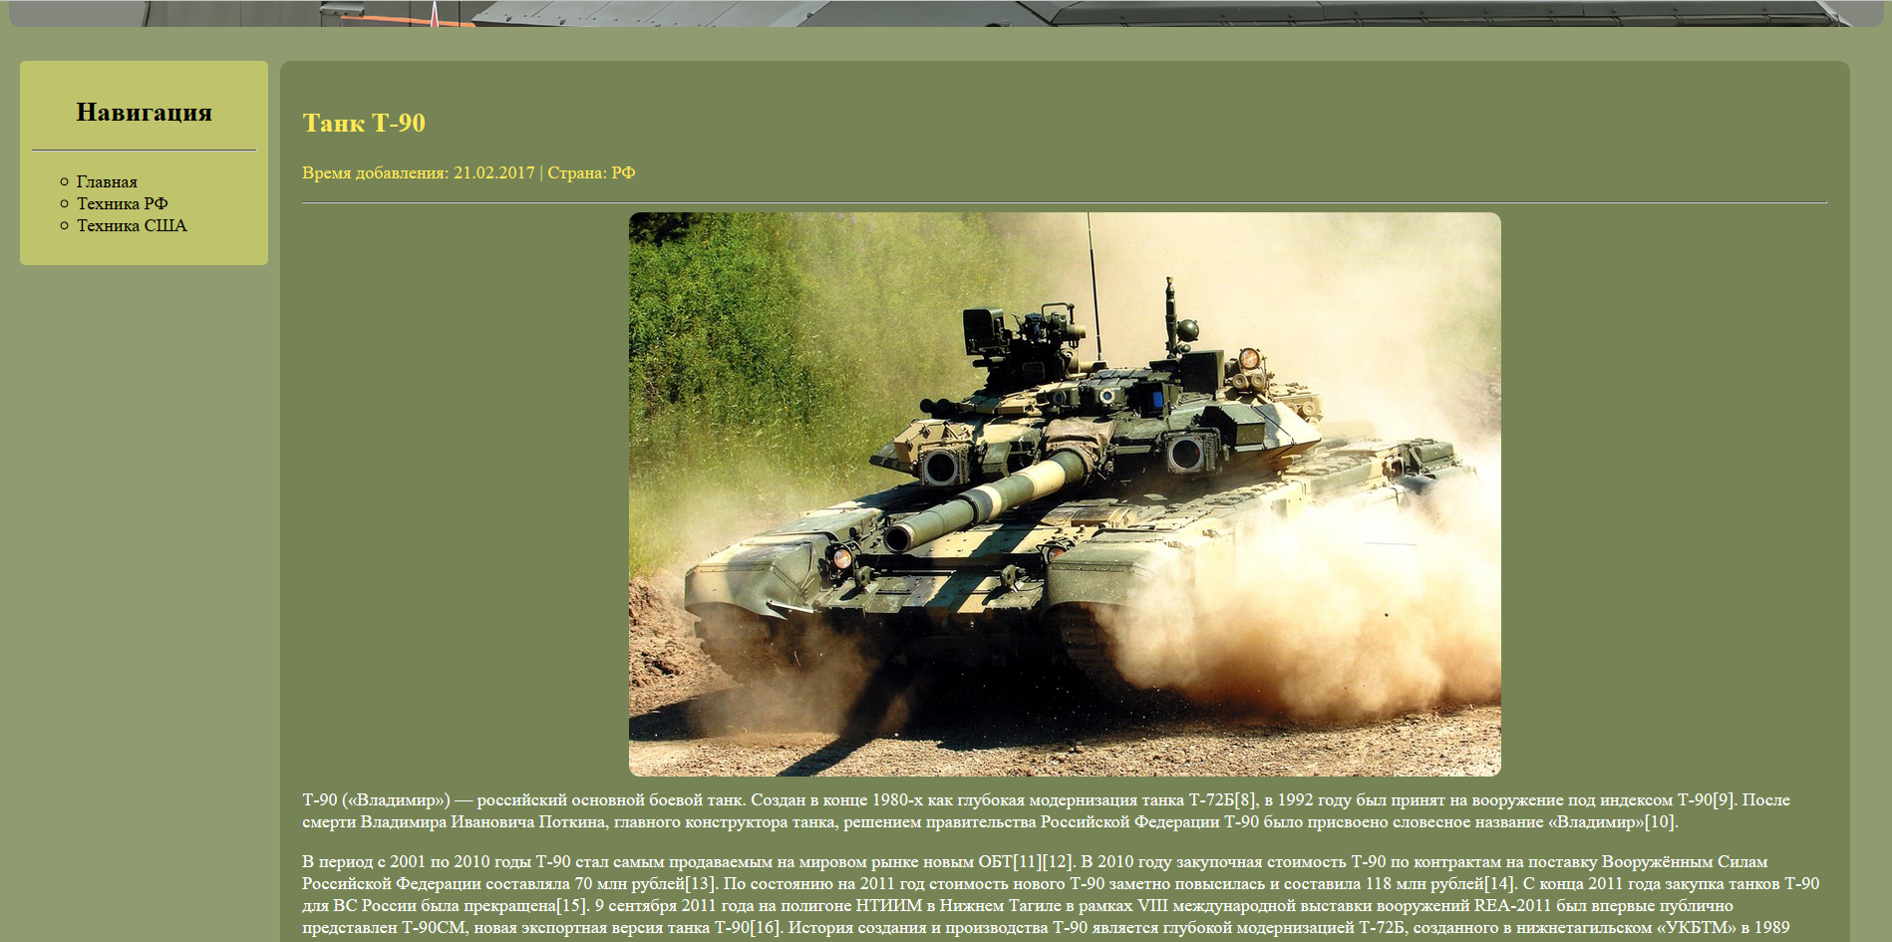

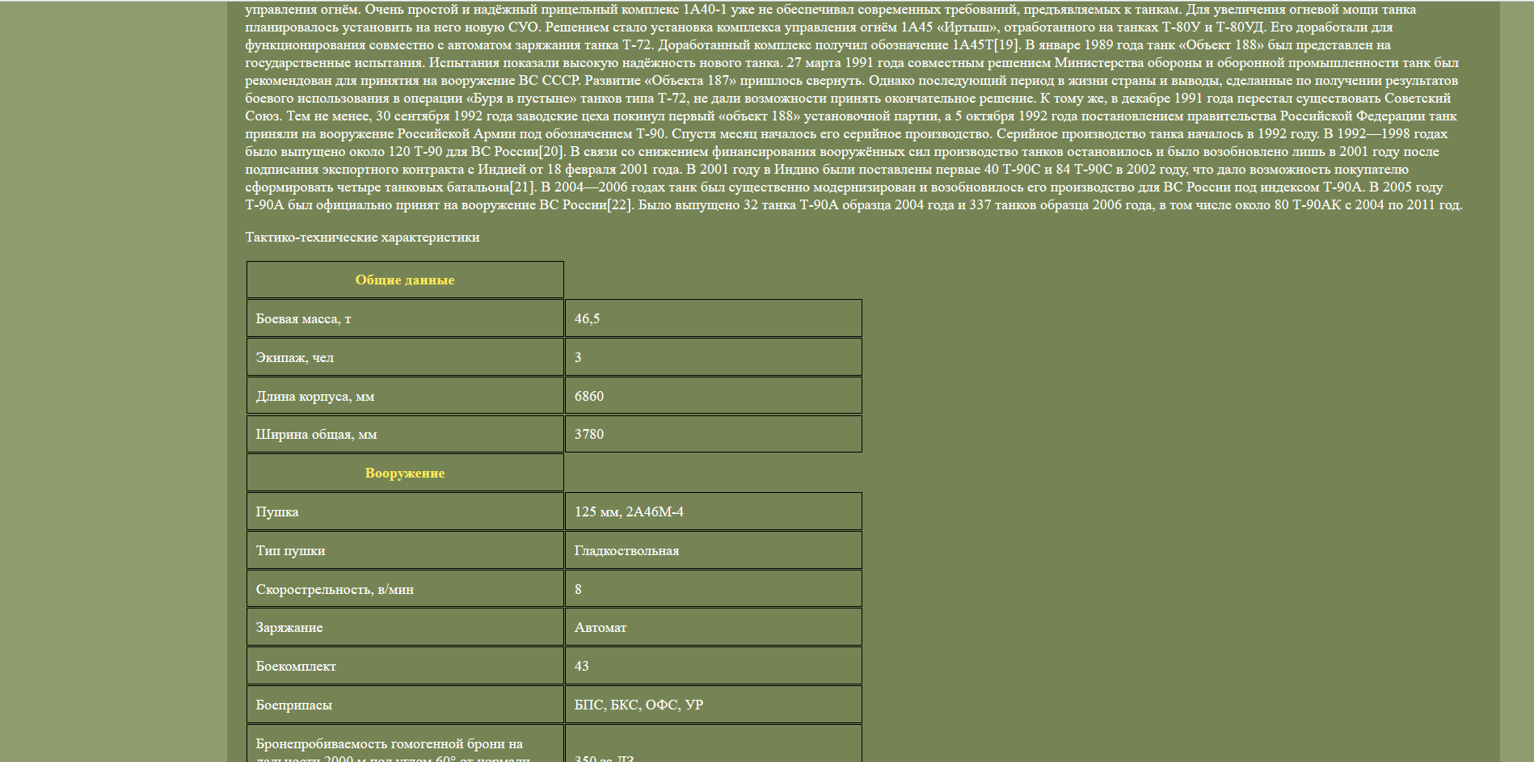

- Исходный код
Файл Template.php
class Template
{
public $template;
public static $tpl_path;
private $vars = array();
public function get_tpl($tpl_name)
{
$tpl_name = Template::$tpl_path . $tpl_name;
if(empty($tpl_name) || !file_exists($tpl_name))
{
return false;
}
else
{
$this->template = file_get_contents($tpl_name);
}
}
public function set_var($key, $var)
{
$this->vars[$key] = $var;
}
public function set_array($array)
{
foreach($array as $key => $value)
{
$this->vars[$key] = $value;
}
}
public function tpl_parse()
{
foreach($this->vars as $key => $value)
{
$this->template = str_replace("{" . strtoupper($key) . "}", $value, $this->template);
}
}
}
Файл functions.php
include_once("config.php");
include_once("Template.php");
Template::$tpl_path = $tpl_path_config;
function throw_error($message)
{
global $site_title;
$header = new Template();
$header->get_tpl('header.tpl');
$header->set_var('SITE-TITLE', $site_title . " | " . $message);
$header->tpl_parse();
$header = $header->template;
$tpl = new Template();
$tpl->get_tpl('main.tpl');
$tpl->set_var('CONTENT', $message);
$tpl->set_var('HEADER', $header);
$tpl->tpl_parse();
echo $tpl->template;
die();
}
function get_page($p_id)
{
global $db_host, $db_name, $db_user, $db_pass, $table_news, $table_categories, $site_title;
$p_id = abs(intval($p_id));
$conn = mysqli_connect($db_host, $db_user, $db_pass, $db_name);
$result = mysqli_query($conn, "SELECT * FROM $table_news n JOIN $table_categories c ON c.id = n.cat WHERE n.id = $p_id LIMIT 1");
if (!($result->num_rows == 1))
{
throw_error("Нет такой новости.");
}
$row = mysqli_fetch_array($result);
$tpl = new Template();
$tpl->get_tpl('fullstory.tpl');
$tpl->tpl_parse();
$content = $tpl->template;
$tpl = new Template();
$tpl->get_tpl('header.tpl');
$tpl->tpl_parse();
$header = $tpl->template;
$tpl = new Template();
$tpl->get_tpl('main.tpl');
$tpl->set_var('CONTENT', $content);
$tpl->set_var('HEADER', $header);
$tpl->set_var('SITE-TITLE', $site_title . " | " . $row['title']);
$tpl->set_array($row);
$tpl->tpl_parse();
mysqli_close($conn);
return $tpl->template;
}
function get_cat($cat_id)
{
global $db_host, $db_name, $db_user, $db_pass, $table_news, $table_categories, $site_title;
$cat_id = abs(intval($cat_id));
$conn = mysqli_connect($db_host, $db_user, $db_pass, $db_name);
$cat_row = mysqli_query($conn, "SELECT cat_name FROM $table_categories WHERE id = $cat_id");
if (!($cat_row->num_rows > 0))
{
throw_error("Нет такой категории.");
}
else
{
$cat_row = mysqli_fetch_array($cat_row);
$cat_name = $cat_row['cat_name'];
}
$q = "SELECT n.id, n.cat, n.img, n.title, n.date, n.short_desc, c.cat_name FROM $table_news n JOIN $table_categories c ON n.cat = c.id";
if ($cat_id > 0)
{
$q = $q . " WHERE n.cat = $cat_id";
}
$result = mysqli_query($conn, $q);
if (!($result->num_rows > 0))
{
throw_error("Нет новостей в данной категории.");
}
$content = "";
$header = "";
while ($row = mysqli_fetch_array($result)) {
if (!isset($cat_name))
{
$cat_name = $row['cat_name'];
}
$tpl = new Template();
$tpl->get_tpl('shortstory.tpl');
$tpl->set_array($row);
$tpl->tpl_parse();
$content = $content . $tpl->template;
}
$tpl = new Template();
$tpl->get_tpl('header.tpl');
$tpl->set_var('SITE-TITLE', $site_title . " | " . $cat_name);
$tpl->tpl_parse();
$header = $tpl->template;
$tpl = new Template();
$tpl->get_tpl('main.tpl');
$tpl->set_var('CONTENT', $content);
$tpl->set_var('HEADER', $header);
$tpl->tpl_parse();
echo $tpl->template;
die();
mysqli_close($conn);
return $tpl->template;
}

Файл задания №6

<?php
for($i = 2; $i <= 16; $i++) {
print(base_convert(abs($argv[1]), 10, $i) . "\n");
}

